Синтез водорастворимых азотсодержащих солеобразных ацилпроизводных дигидрокверцетина
Павлова С.Н.
Студент 2 курс магистратура
Московский Педагогический Государственный Университет, институт биологии и химии, Москва, Россия
E–mail: sonya.pimankina@yandex.ru
Ранее был осуществлен синтез ацилированных производных таксифолина (ДГК) различного строения. Данные производные обладали своеобразной биологической активностью. Однако их низкая растворимость в воде может существенно снижать биодоступность потенциальных медикаментозных препаратов. [1]
Для решения данной задачи был разработан следующий синтетический подход:
- Ацилирование дигидрокверцетина осуществляли хлорангидридом монохлоруксусной кислоты (II)
- Синтез на основе продукта (II) аммониевых солей с биологически активным гетероциклическим азотистым основанием:
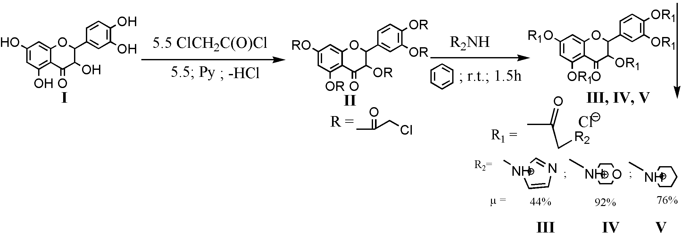
Продукт | Водорастворимость % (24ºС)
III | 19.2
IV | 6.5
V | 4.2
Таким образом, все солевые продукты обладали растворимостью:
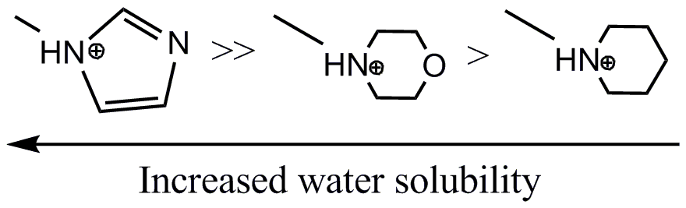
Наибольшей растворимостью обладал продукт с имидазолиловым гетероциклическим солевым остатком. [2]
Литература
1. Коротеев А. М., Поздеев А. О., Коротеев М.П. и др. Наука и Школа, 2013, 3, 181-184.
2. Поздеев А.О., Бурым А.А, Князев В.В. и др. Хим.-фарм. журн., 2016, Т. 50, № 8, с.282-285.

